प्रहरी प्रधान कार्यालय, केन्द्रीय अनुसन्धान ब्यूरो, महाराजगंज, काठमाडौं
प्रेस विज्ञप्ती
अबैध अन्तराष्ट्रिय कल बाईपासमा ब्यूरोको हस्तक्षेप, तीन पक्राउ

घटनाको छोटकरी विवरण
यस ब्यूरोबाट नियमित रुपमा संचालित OPERATION VOICE FOX अन्तर्गत खटिएको टोलीले संकलन गरेको सुचनाका आधारमा मिति २०७४।०२।२१ गते जिल्ला ललितपुर, ललितपुर महानगरपालिका वडा नं. ८, बालकुमारी भोलढोका स्थित शान्ति श्रेष्ठको घरको पहिलो तलामा डेरा कोठा लिई बस्ने जिल्ला मकवानपुर, हेटौंडा उ.म.न.पा.-७ चिसापानी स्थायी घर भएका बर्ष ३३ को सम्भु रिसाललाई अवैध VOIP का उपकरणहरु संचालन गरिरहेको अबस्थामा फेला पारी उक्त अबैध कल बाइपास गर्ने कार्यमा प्रयोग भएका उपकरणहरु बरामद गरी निजलाई पक्राउ गरिएको ।
निज सम्भू रिसाललाई उक्त अबैध कल बाइपास संचालन गर्ने कार्यमा उपकरणहरु उपलब्ध गराउने, जडान गरिदिने, सिमकार्डहरु व्यवस्थापन गर्ने, रकम जुटाइदिने लगायतका काममा सहयोग गर्ने जिल्ला काभ्रेपलांचोक, रोशी गाउँपालिका वडा नं. ३, शिखर अम्बोटे बस्ने बर्ष ३१ का राजाराम श्रेष्ठ र जिल्ला काभ्रेपलांचोक, हाल रोशी गाउँपालिका वडा नं. ७, कटुन्जे बस्ने बर्ष १९ का मिलन तामाङलाई मिति २०७४/०२/२२ गते क्रमश: जिल्ला मकवानपुर हेटौंडा उ.म.न.पा. -४, हुप्राचौर र जिल्ला काभ्रेपलांचोक, नमोबुद्ध न.पा. वडा नं. ७, भकुण्डेवेशीबाट पक्राउ गरी सम्मानित ललितपुर जिल्ला अदालतबाट म्याद लिई तीनैजना उपर दूरसंचार ऐन, २०५३ बमोजिम अनुसन्धान कार्य भैरहेको ।

बरामद भएका उपकरणहरु
- १६ पोर्टको VOIP GATEWAY device थान-१
- HP Laptop थान - १
- CMIIT-ID 2012DP7625 Optical Modem थान-१
- Mobile थान - २
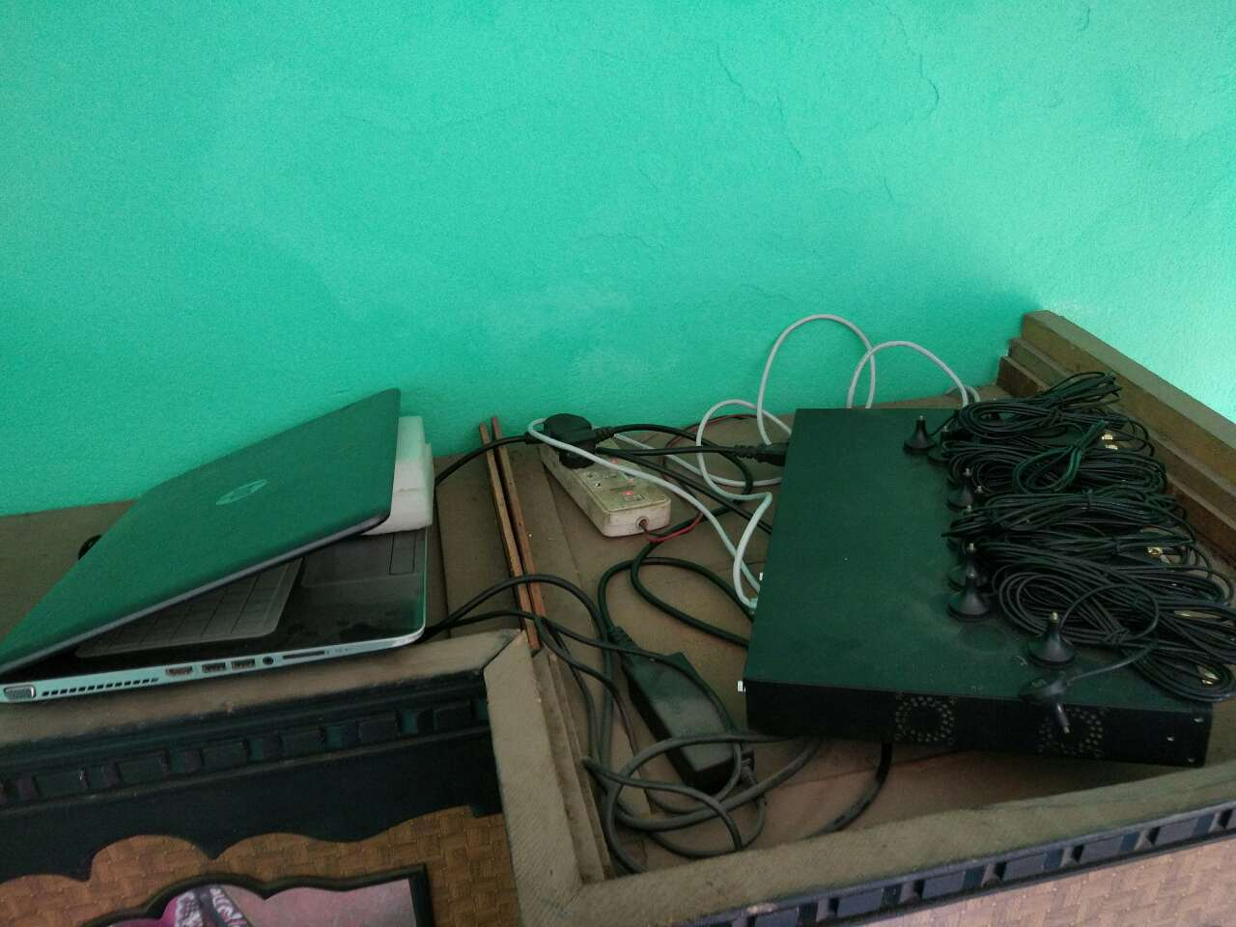
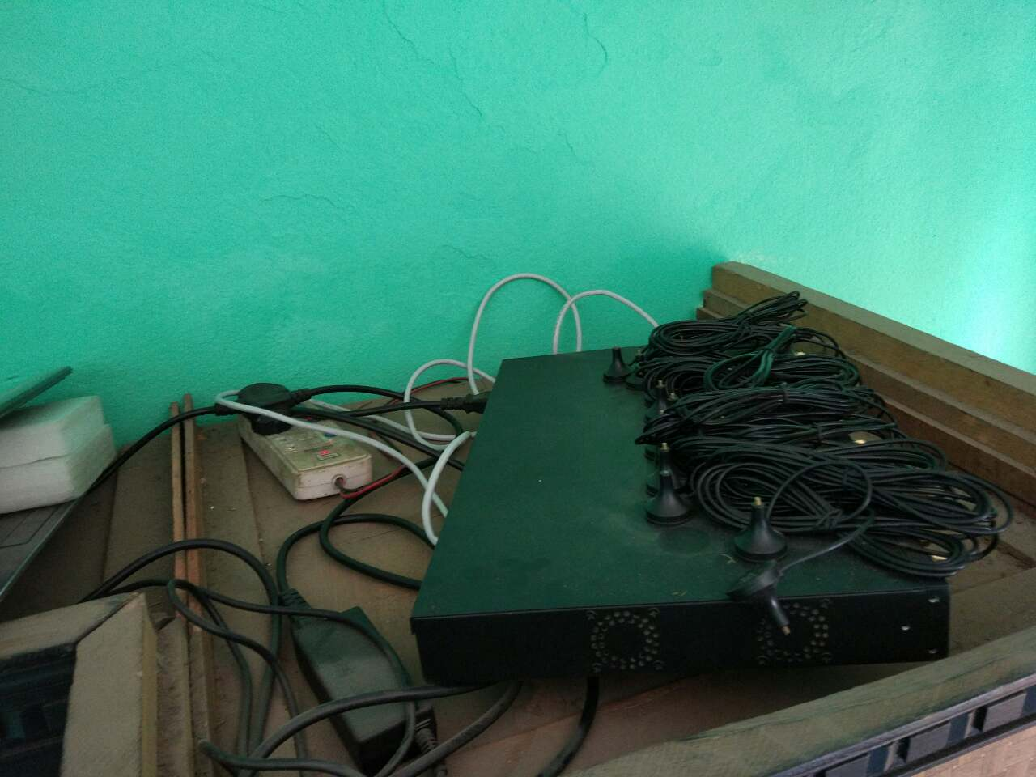

अवैध VOIP बिरुद्ध हालसम्म ९८ स्थानहरुमा भएको कारवाहीमा नेपाली ११६ र विदेशी ३१ गरी १४७ जनालाई पक्राउ गरिएको । पक्राउहरु बिरुद्ध रु ११,७०,१३,६२,८७४।४४ को बिगो मागदाबी लिई सम्मानित अदालतमा मुद्दा दायर गरिएको । अवैध VOIP बिरुद्ध गरिएको कारवाहीमा हालसम्म विभिन्न दुर संचार कम्पनीहरुका २२,३१७/- थान सिम कार्डहरु र VOIP मा प्रयोग हुने आधुनिक उपकरणहरु समेत बरामद गरीएको ।

थप जानकारीको लागि :
प्र.उ. मीरा चौधरी
केन्द्रीय अनुसन्धान ब्यूरो, महाराजगंज, काठमाडौं ।
सम्पर्क नम्बर : ९८०२०३३८९०
मिति: २०७४/०२/२३ गते ।

